Unit 1 Lesson 15: Diagramas con todo tipo de problemas de comparación

WU Conversación numérica: 10 y algo más (Warm up)

Student Task Statement
Encuentra mentalmente el valor de cada suma.
- $4+8+2$
- $4+5+3+2$
- $9+3+1$
- $9+5$

1 Colecciones de conchas marinas

Student Task Statement
Diego tiene 55 conchas marinas. Lin tiene 20 conchas marinas menos que Diego.
- Usa el problema-historia para completar el diagrama.
- 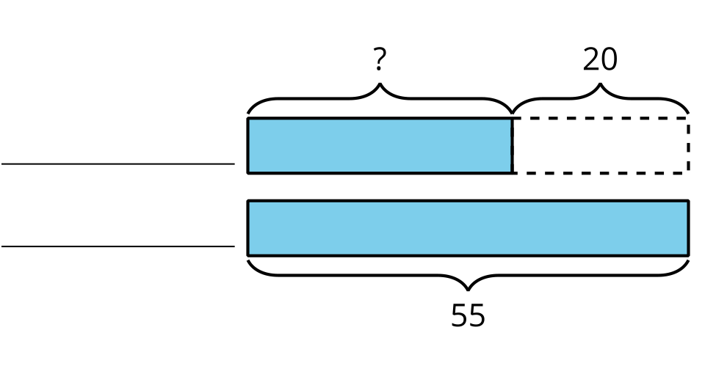
- Escribe una ecuación para mostrar cómo puedes encontrar el número desconocido de conchas marinas. Usa un signo de interrogación para representar el número desconocido.

2 Clasificación de tarjetas: En la playa

Student Task Statement
- Lee una tarjeta que tenga un problema-historia.
- Encuentra tarjetas que corresponden al problema-historia.
- Explica por qué las tarjetas corresponden.

Images for Activity Synthesis
H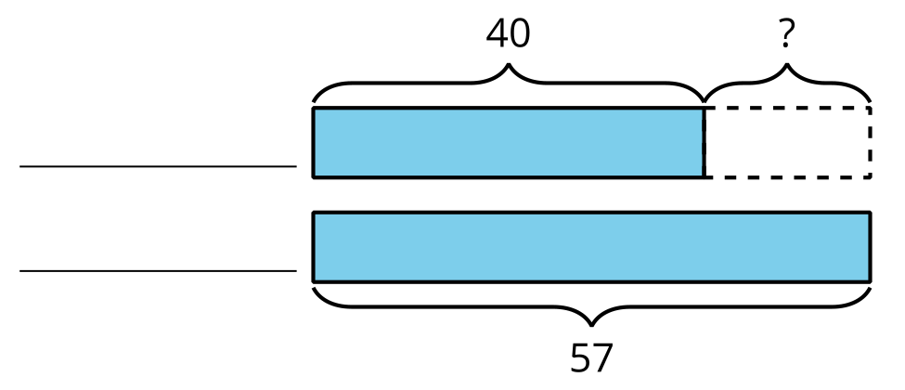
J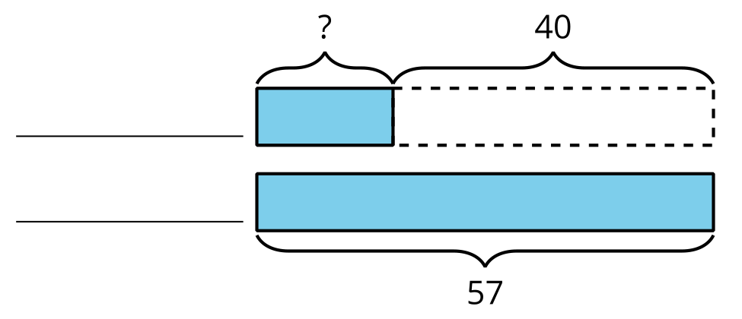
L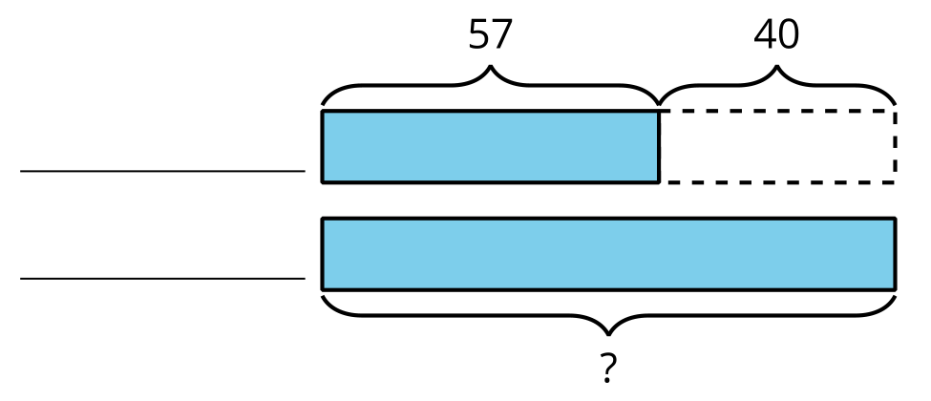
© CC BY 2021 Illustrative Mathematics®

